Standardy Ochrony Małoletnich
przed krzywdzeniem

Przedszkole w Jankowicach

Podstawa prawna:
- Ustawa z dnia 28 lipca 2023 r. o zmianie ustawy – Kodeks rodzinny i opiekuńczy oraz niektórych innych ustaw (Dz. U. 2023 poz. 1606 )
- Ustawa z dnia 9 marca 2023 r. o przeciwdziałaniu przemocy w rodzinie i niektórych innych ustaw (Dz. U. z 2023 r. poz. 535).
- Ustawa z dnia 13 stycznia 2023 r. o zmianie ustawy - Kodeks postępowania cywilnego oraz niektórych innych ustaw Dz. U. 2023, poz. 289
- Ustawa z dnia 13 maja 2016 r. [o przeciwdziałaniu zagrożeniom przestępczością na tle seksualnym] < o przeciwdziałaniu zagrożeniom przestępczością na tle seksualnym
i ochronie małoletnich
- Ustawa z dnia 25.02. 1964r. Kodeks rodzinny i opiekuńczy tj. Dz. U. 2020, poz. 1359ze zmianami:
- Rozporządzenie Rady Ministrów z dnia 6 września 2023 r. w sprawie procedury „Niebieskie Karty” oraz wzorów formularzy „Niebieska Karta” .
- Ustawa z dnia 9 czerwca 2022 o resocjalizacji w wspieraniu nieletnich (Dz. U. 2022.pox. 1700)
- Ustawa Prawo oświatowe – zadania dyrektora oraz nauczycieli
- Ustawa Karta Nauczyciela – zadania i odpowiedzialność (szczególnie dyscyplinarna) nauczyciela.
- Podręcznik Standardy ochrony dzieci w żłobkach i placówkach oświatowych pod redakcją Agaty Sotomskiej z Fundacji „Dajemy Dzieciom Siłę”.

Preambuła
Naczelną zasadą przyświecającą pracownikom Przedszkola w Jankowicach jest podejmowanie działań mających na celu dobro dziecka, jego bezpieczeństwo, ochronę jego godności i poszanowanie jego praw, ze szczególnym zwróceniem uwagi na jego potrzeby.
Przedszkole w Jankowicach ustanawia Politykę Ochrony Dziecka, aby chronić dziecko przed jakimkolwiek krzywdzeniem.
Każde działanie pracowników oparte jest na obowiązującym prawie i wewnętrznych przepisach przedszkola.

Rozdział I
Obszary Standardów Ochrony Małoletnich przed krzywdzeniem

§ 1.
Standardy Ochrony Małoletnich przed krzywdzeniem tworzą bezpieczne i przyjazne środowisko Przedszkola. Obejmują cztery obszary:
- Politykę Ochrony Małoletnich, która określa:
- zasady bezpiecznej rekrutacji personelu do pracy w Przedszkolu,
- zasady bezpiecznych relacji personel – dziecko,
- zasady reagowania w Przedszkolu na przypadki podejrzenia, że dziecko doświadcza krzywdzenia,
- zasady ochrony wizerunku dziecka i danych osobowych dzieci,
- zasady bezpiecznego korzystania z internetu i mediów elektronicznych,
- Personel – obszar, który określa:
- zasady rekrutacji personelu pracującego z dziećmi w Przedszkolu, w tym obowiązek uzyskiwania danych z Rejestru Sprawców Przestępstw na Tle Seksualnym o każdym członku personelu oraz, gdy jest to dozwolone przepisami obowiązującego prawa, informacji z Krajowego Rejestru Karnego, a kiedy prawo na to nie zezwala, uzyskiwania oświadczenia personelu dotyczącego niekaralności lub braku toczących się postępowań karnych lub dyscyplinarnych za przestępstwa przeciwko wolności seksualnej
i obyczajności oraz przestępstwa z użyciem przemocy na szkodę małoletniego,
- zasady bezpiecznych relacji personelu Przedszkola z małoletnimi, wskazujące, jakie zachowania na terenie Przedszkola są niedozwolone, a jakie pożądane w kontakcie
z dzieckiem,
- zasady zapewniania pracownikom podstawowej wiedzy na temat ochrony małoletnich przed krzywdzeniem oraz udzielania pomocy dzieciom w sytuacjach zagrożenia,
w zakresie:
- rozpoznawania symptomów krzywdzenia dzieci,
- procedur interwencji w przypadku podejrzeń krzywdzenia,
- odpowiedzialności prawnej pracowników Przedszkola, zobowiązanych do podejmowania interwencji,
- zasady przygotowania personelu Przedszkola (pracującego z dziećmi i ich rodzicami/opiekunami) do edukowania:
- dzieci na temat ochrony przed przemocą i wykorzystywaniem,
- rodziców/opiekunów dzieci na temat wychowania dzieci bez przemocy oraz chronienia ich przed przemocą i wykorzystywaniem,
- zasady dysponowania materiałami edukacyjnymi dla dzieci i dla rodziców oraz aktywnego ich wykorzystania,
- Procedury – obszar określający działania, jakie należy podjąć w sytuacji krzywdzenia dziecka lub zagrożenia jego bezpieczeństwa ze strony personelu Przedszkola, członków rodziny, rówieśników i osób obcych:
- zasady dysponowania przez Przedszkole danymi kontaktowymi lokalnych instytucji
i organizacji, które zajmują się interwencją i pomocą w sytuacjach krzywdzenia dzieci (policja, sąd rodzinny, centrum interwencji kryzysowej, ośrodek pomocy społecznej, placówki ochrony zdrowia), oraz zapewnienia do nich dostępu wszystkim pracownikom,
- zasady eksponowania informacji dla dzieci na temat możliwości uzyskania pomocy
w trudnej sytuacji, w tym numerów bezpłatnych telefonów zaufania dla dzieci
i młodzieży,
- Monitoring – obszar, który określa:
- zasady weryfikacji przyjętych Standardów Ochrony Małoletnich przed krzywdzeniem – przynajmniej raz w roku, ze szczególnym uwzględnieniem analizy sytuacji związanych z wystąpieniem zagrożenia bezpieczeństwa dzieci,
- zasady organizowania przez Przedszkole konsultacji z dziećmi i ich rodzicami/opiekunami.

Rozdział II
Słowniczek terminów

§ 2.
- Dziecko/małoletni – każda osoba do ukończenia 18. roku życia.
- Krzywdzenie dziecka – popełnienie czynu zabronionego lub czynu karalnego na szkodę dziecka, lub zagrożenie dobra dziecka, w tym jego zaniedbanie.
- Personel – każdy pracownik Przedszkola bez względu na formę zatrudnienia, w tym współpracownik, stażysta, wolontariusz lub inna osoba, która z racji pełnionej funkcji lub zadań ma (nawet potencjalny) kontakt z dziećmi.
- Opiekun dziecka – osoba uprawniona do reprezentacji dziecka, w szczególności jego rodzic lub opiekun prawny, a także rodzic zastępczy.
- Instytucja – każda instytucja świadcząca usługi dzieciom lub działająca na rzecz dzieci.
- Dyrekcja – osoba, która w strukturze Przedszkola jest uprawniona do podejmowania decyzji.
- Zgoda rodzica dziecka oznacza zgodę co najmniej jednego z rodziców dziecka.
W przypadku braku porozumienia między rodzicami dziecka konieczne jest poinformowanie rodziców o konieczności rozstrzygnięcia sprawy przez sąd rodzinny.
- Osoba odpowiedzialna za internet to wyznaczony przez dyrektora Przedszkola pracownik, sprawujący nadzór nad korzystaniem z internetu przez dzieci na terenie Przedszkola oraz nad bezpieczeństwem dzieci w internecie.
- Osoba odpowiedzialna za Standardy Ochrony Małoletnich przed krzywdzeniem to wyznaczony przez dyrektora Przedszkola pracownik sprawujący nadzór nad realizacją niniejszych Standardów Ochrony Małoletnich przed krzywdzeniem.
- Dane osobowe dziecka to wszelkie informacje umożliwiające identyfikację dziecka.

Rozdział III
Czynniki ryzyka i symptomy krzywdzenia dzieci – zasady rozpoznawania i reagowania

§ 3.
- Rekrutacja pracowników Przedszkola odbywa się zgodnie z zasadami bezpiecznej rekrutacji personelu. Zasady Rekrutacji stanowią Załącznik nr 1 do niniejszych Standardów.
- Pracownicy znają i stosują zasady bezpiecznych relacji personel – dziecko i dziecko – dziecko ustalone w Przedszkolu. Zasady stanowią Załącznik nr 2 do niniejszych Standardów.
- Pracownicy Przedszkola posiadają wiedzę na temat czynników ryzyka i symptomów krzywdzenia dzieci i zwracają na nie uwagę w ramach wykonywanych obowiązków.
- Pracownicy Przedszkola monitorują sytuację i dobrostan dziecka.
- W przypadku zidentyfikowania czynników ryzyka pracownicy Przedszkola podejmują rozmowę z rodzicami, przekazując informacje na temat dostępnej oferty wsparcia
i motywując ich do szukania dla siebie pomocy.

Rozdział IV
Zasady reagowania na przypadki podejrzenia, że małoletni doświadcza krzywdzenia

§ 4.
W przypadku powzięcia przez pracownika Przedszkola podejrzenia, że dziecko jest krzywdzone, pracownik ma obowiązek sporządzenia notatki służbowej i przekazania uzyskanej informacji (do wyboru) dyrektorowi Przedszkola / wychowawcy / pedagogowi / psychologowi.

§ 5.
- Po uzyskaniu informacji, dyrektor Przedszkola / pedagog / psycholog (do wyboru) wzywa opiekunów dziecka, którego krzywdzenie podejrzewa, i informuje ich o podejrzeniu.
- Wyznaczona przez dyrektora Przedszkola osoba (np. pedagog) sporządza opis sytuacji przedszkolnej i rodzinnej dziecka na podstawie rozmów z dzieckiem, nauczycielami, wychowawcą i rodzicami oraz opracowuje plan pomocy małoletniemu.
- Plan pomocy małoletniemu powinien zawierać wskazania dotyczące:
- podjęcia przez Przedszkole działań w celu zapewnienia dziecku bezpieczeństwa,
w tym zgłoszenie podejrzenia krzywdzenia do odpowiedniej instytucji,
- wsparcia, jakie zaoferuje dziecku Przedszkole,
- skierowania dziecka do specjalistycznej placówki pomocy dziecku, jeżeli istnieje taka potrzeba.
§ 6.
- W bardziej skomplikowanych przypadkach (dotyczących np. wykorzystywania seksualnego lub znęcania się fizycznego i psychicznego o dużym nasileniu) dyrektor Przedszkola powołuje zespół interwencyjny, w skład którego mogą wejść: pedagog/psycholog, wychowawca dziecka, dyrektor Przedszkola, inni pracownicy mający wiedzę na temat skutków krzywdzenia dziecka lub o krzywdzonym dziecku.
- Zespół interwencyjny sporządza plan pomocy małoletniemu, spełniający wymogi określone w § 5 pkt 3 niniejszych Standardów, na podstawie opisu sporządzonego przez pedagoga/psychologa przedszkolnego oraz innych, uzyskanych przez członków zespołu, informacji.
- W przypadku gdy podejrzenie krzywdzenia zgłoszą rodzice/opiekunowie dziecka, dyrektor Przedszkola jest zobowiązany powołać zespół interwencyjny.
- Zespół, o którym mowa w punkcie 3, wzywa rodziców/opiekunów dziecka na spotkanie wyjaśniające, podczas którego może zaproponować zdiagnozowanie zgłaszanego podejrzenia w zewnętrznej, bezstronnej instytucji. Ze spotkania sporządza się protokół.

§ 7.
- Sporządzony przez zespół interwencyjny plan pomocy małoletniemu wraz z zaleceniem współpracy przy jego realizacji przedstawiany jest rodzicom/opiekunom przez pedagoga/psychologa.
- Pedagog/psycholog informuje rodziców/opiekunów o obowiązku Przedszkola – jako instytucji – zgłoszenia podejrzenia krzywdzenia małoletniego do odpowiedniej instytucji (prokuratura, policja lub sąd rodzinny, ośrodek pomocy społecznej bądź przewodniczący zespołu interdyscyplinarnego – procedura „Niebieskiej Karty” – w zależności od zdiagnozowanego typu krzywdzenia i skorelowanej z nim interwencji). Uwaga! Pracownicy Przedszkola uczestniczą w realizacji procedury „Niebieskiej Karty”,
w tym uprawnieni są do samodzielnego jej wszczynania – Załącznik nr 3
- Po poinformowaniu rodziców/opiekunów małoletniego przez pedagoga/psychologa – zgodnie z punktem poprzedzającym – dyrektor Przedszkola składa zawiadomienie
o podejrzeniu przestępstwa do prokuratury/policji lub wniosek o wgląd w sytuację rodziny do sądu rejonowego, wydziału rodzinnego i nieletnich, ośrodka pomocy społecznej lub przesyła formularz „Niebieska Karta – A” do przewodniczącego zespołu interdyscyplinarnego ( załącznik nr 3 formularz „Niebieska karta-A”).
- Dalszy tok postępowania leży w kompetencjach instytucji wskazanych w punkcie 3.
- W przypadku gdy podejrzenie krzywdzenia zgłosili rodzice/opiekunowie małoletniego,
a podejrzenie to nie zostało potwierdzone – Przedszkole informuje o tym fakcie rodziców/opiekunów dziecka na piśmie.

§ 8.
- Z przebiegu interwencji sporządza się kartę interwencji, której wzór stanowi Załącznik
nr 4 do niniejszych Standardów. Kartę tę załącza się do dokumentacji dziecka
w Przedszkolu.
- Wszyscy pracownicy Przedszkola i inne osoby, które w związku z wykonywaniem obowiązków służbowych podjęły informację o krzywdzeniu dziecka lub informacje z tym związane, są zobowiązani do zachowania tych informacji w tajemnicy, wyłączając informacje przekazywane uprawnionym instytucjom w ramach działań interwencyjnych
Rozdział V
Zasady reagowania na przypadki stwarzania zagrożenia zdrowia i życia
przez małoletnich

§ 9.
Załącznik nr 5- Zasady interwencji w przypadku podejrzenia krzywdzenia dziecka przez osoby trzecie - pracowników Przedszkola oraz inne osoby, które mają kontakt z dzieckiem.
Załącznik nr 6 - Zasady interwencji w przypadku podejrzenia krzywdzenia dziecka przez osobę nieletnią, czyli taką, która nie ukończyła 18. roku życia (przemoc rówieśnicza).
Załącznik nr 7 - Zasady interwencji w przypadku podejrzenia krzywdzenia dziecka przez rodzica lub opiekuna.
§ 10.

      - W przypadku kiedy małoletni przejawia niebezpieczne lub agresywne zachowania zagrażające bezpieczeństwu i życiu swoim i innych, pracownik ma obowiązek postępowania według ustalonych zasad – Załącznik nr 8

Rozdział VI
Zasady ochrony wizerunku dziecka i danych osobowych małoletnich

§ 10.
- Przedszkole, uznając prawo dziecka do prywatności i ochrony dóbr osobistych, zapewnia ochronę wizerunku dziecka, zapewnia najwyższe standardy ochrony danych osobowych małoletnich zgodnie z obowiązującymi przepisami prawa.
- Wytyczne dotyczące zasad ochrony wizerunku dziecka i danych osobowych dzieci stanowią Załącznik nr 9 do niniejszych Standardów.

§ 11.
- Pracownikowi Przedszkola nie wolno umożliwiać przedstawicielom mediów utrwalania wizerunku dziecka (filmowanie, fotografowanie, nagrywanie głosu dziecka) na jego terenie bez pisemnej zgody rodzica lub opiekuna prawnego dziecka.
- W celu uzyskania zgody, o której mowa w punkcie 1, pracownik Przedszkola może skontaktować się z opiekunem dziecka, by uzyskać zgodę na nieodpłatne wykorzystanie zarejestrowanego wizerunku dziecka i określić, w jakim kontekście będzie wykorzystywany, np. że umieszczony zostanie na platformie YouTube w celach promocyjnych lub na stronie internetowej Przedszkola (niniejsza zgoda obejmuje wszelkie formy publikacji, w szczególności plakaty reklamowe, ulotki, drukowane materiały promocyjne, reklamę w gazetach i czasopismach oraz w internecie itp.), lub ustalić procedurę uzyskania zgody. Niedopuszczalne jest podanie przedstawicielowi mediów danych kontaktowych do opiekuna dziecka – bez wiedzy i zgody tego opiekuna.

§ 12.
Upublicznienie przez pracownika Przedszkola wizerunku dziecka utrwalonego
w jakiejkolwiek formie (fotografia, nagranie audio-wideo) wymaga pisemnej zgody rodzica lub opiekuna prawnego dziecka. Uwaga! Jeżeli wizerunek dziecka stanowi jedynie szczegół całości, takiej jak: zgromadzenie, krajobraz, publiczna impreza, zgoda rodzica lub opiekuna prawnego na utrwalanie wizerunku dziecka nie jest wymagana.

Rozdział VI
Zasady bezpiecznego korzystania z Internetu i mediów elektronicznych w Przedszkolu

§ 13.
- Przedszkole, zapewniając dzieciom dostęp do Internetu, podejmuje działania zabezpieczające małoletnich przed dostępem do treści, które mogą stanowić zagrożenie dla ich prawidłowego rozwoju. W szczególności instaluje i aktualizuje oprogramowanie zabezpieczające. Zasady bezpiecznego korzystania z Internetu i mediów elektronicznych stanowią Załącznik nr 10 do niniejszych Standardów.
- Na terenie Przedszkola dostęp dziecka do Internetu możliwy jest tylko pod nadzorem pracownika Przedszkola na zajęciach komputerowych.
- W przypadku gdy dostęp do Internetu w Przedszkolu realizowany jest pod nadzorem pracownika Przedszkola jest on zobowiązany informować dzieci o zasadach bezpiecznego korzystania z Internetu oraz czuwać nad ich bezpieczeństwem podczas korzystania
z Internetu w czasie zajęć.
- Osoba odpowiedzialna za dostęp do Internetu w Przedszkolu przeprowadza z dziećmi cykliczne szkolenia dotyczące bezpiecznego korzystania z Internetu.
- Przedszkole zapewnia stały dostęp do materiałów edukacyjnych, dotyczących bezpiecznego korzystania z Internetu, przy komputerach.

§ 14.
- Osoba odpowiedzialna za dostęp do Internetu w Przedszkolu w porozumieniu
z dyrektorem Przedszkola zabezpiecza sieć przed niebezpiecznymi treściami, poprzez instalację i aktualizację odpowiedniego, nowoczesnego oprogramowania.
- Wymienione w punkcie 1 oprogramowanie jest aktualizowane w miarę potrzeb – przynajmniej raz w miesiącu.

Rozdział VII
Monitoring stosowania Standardów Ochrony Małoletnich przed krzywdzeniem

§ 15.

- Dyrektor Przedszkola wyznacza p. Agnieszkę Wieczorek (psycholog), na osobę odpowiedzialną za realizację i propagowanie Standardów Ochrony Małoletnich przed krzywdzeniem w Przedszkolu.
- Osoba, o której mowa w punkcie 1, jest odpowiedzialna za monitorowanie realizacji Standardów, za reagowanie na sygnały naruszenia Standardów, prowadzenie rejestru zgłoszeń oraz za proponowanie zmian w Standardach.
- Osoba odpowiedzialna za realizację i propagowanie Standardów ochrony małoletnich przeprowadza wśród pracowników Przedszkola, raz na 12 miesięcy, ankietę monitorującą poziom realizacji Standardów. Wzór ankiety stanowi Załącznik nr 11 do niniejszych Standardów.
- Na podstawie przeprowadzonej ankiety osoba odpowiedzialna za realizację
i propagowanie Standardów Ochrony Małoletnich sporządza raport z monitoringu, który następnie przekazuje dyrektorowi Przedszkola.
- Dyrektor Przedszkola na podstawie otrzymanego raportu wprowadza do Standardów niezbędne zmiany i ogłasza je pracownikom, dzieciom i ich rodzicom/opiekunom.

Rozdział VII
Przepisy końcowe

§ 16.
- Niniejsze Standardy Ochrony Małoletnich przed krzywdzeniem wchodzą w życie z dniem ogłoszenia.
- Ogłoszenie Standardów następuje poprzez wywieszenie na tablicy ogłoszeń lub w innym widocznym miejscu w siedzibie Przedszkola lub poprzez przesłanie tekstu Standardów pracownikom i rodzicom dzieci drogą elektroniczną, lub zamieszczenie na stronie internetowej Przedszkola oraz wywieszenie w wersji skróconej – przeznaczonej dla dzieci
Załącznik nr 1

Zasady bezpiecznej rekrutacji w Przedszkolu w Jankowicach

- Dyrektor przed zatrudnieniem pracownika w Przedszkolu poznaje dane osobowe, kwalifikacje kandydata/kandydatki, w tym stosunek do wartości podzielanych przez Przedszkole, takich jak ochrona praw dzieci i szacunek do ich godności.
- Dyrektor dba o to, by osoby przez niego zatrudnione (w tym osoby pracujące na podstawie umowy zlecenia oraz wolontariusze/stażyści) posiadały odpowiednie kwalifikacje do pracy z dziećmi oraz były dla nich bezpieczne.
- Aby sprawdzić powyższe, w tym stosunek osoby zatrudnianej do dzieci i podzielania wartości związanych z szacunkiem wobec nich oraz przestrzegania ich praw, dyrektor Przedszkola może żądać danych (w tym dokumentów) dotyczących:
- wykształcenia,
- kwalifikacji zawodowych,
- przebiegu dotychczasowego zatrudnienia kandydata/kandydatki.
- W każdym przypadku dyrektor Przedszkola musi posiadać dane pozwalające zidentyfikować osobę przez niego zatrudnioną, niezależnie od podstawy zatrudnienia. Powinien znać:
- imię (imiona) i nazwisko,
- datę urodzenia,
- dane kontaktowe osoby zatrudnianej.
- Dyrektor Przedszkola może poprosić kandydata/kandydatkę o przedstawienie referencji z poprzednich miejsc zatrudnienia lub o podanie kontaktu do osoby, która takie referencje może wystawić. Podstawą dostarczenia referencji lub kontaktu do byłych pracodawców jest zgoda kandydata/kandydatki. Niepodanie tych danych w świetle obowiązujących przepisów nie powinno rodzić dla tej osoby negatywnych konsekwencji w postaci np. odmowy zatrudnienia wyłącznie w oparciu o tę podstawę. Przedszkole nie może bowiem samodzielnie prowadzić tzw. screeningu osób ubiegających się o pracę, gdyż ograniczają ją w tym zakresie przepisy ogólnego rozporządzenia o ochronie danych osobowych (RODO) oraz Kodeksu pracy.
- Dyrektor Przedszkola przed zatrudnieniem kandydata/kandydatki uzyskuje jego/jej dane osobowe, w tym dane potrzebne do sprawdzenia danych w Rejestrze Sprawców Przestępstw na Tle Seksualnym – Rejestr z dostępem ograniczonym. Uwaga! Przed dopuszczeniem osoby zatrudnianej do wykonywania obowiązków związanych
z wychowaniem, edukacją, wypoczynkiem, leczeniem małoletnich lub opieką nad nimi Przedszkole jest zobowiązane sprawdzić osobę zatrudnianą w Rejestrze Sprawców Przestępstw na Tle Seksualnym – Rejestr z dostępem ograniczonym oraz Rejestr osób, w stosunku do których Państwowa Komisja do spraw przeciwdziałania wykorzystaniu seksualnemu małoletnich poniżej lat 15 wydała postanowienie o wpisie w Rejestrze. Rejestr dostępny jest na stronie: rps.ms.gov.pl.
By móc uzyskać informacje z rejestru z dostępem ograniczonym, konieczne jest uprzednie założenie profilu Przedszkola.
- Aby sprawdzić osobę w Rejestrze, dyrektor Przedszkola potrzebuje następujących danych kandydata/kandydatki: imię i nazwisko, data urodzenia, PESEL, nazwisko rodowe, imię ojca, imię matki.
- Wydruk z Rejestru przechowuje się w aktach osobowych pracownika lub analogicznej dokumentacji dotyczącej wolontariusza lub osoby zatrudnionej w oparciu o umowę cywilnoprawną.
- Dyrektor Przedszkola przed zatrudnieniem kandydata/kandydatki na nauczyciela uzyskuje od kandydata/kandydatki informację z Krajowego Rejestru Karnego o niekaralności
w zakresie przestępstw określonych w rozdziale XIX i XXV Kodeksu karnego, w art. 189a i art. 207 Kodeksu karnego oraz w ustawie o przeciwdziałaniu narkomanii, lub za odpowiadające tym przestępstwom czyny zabronione określone w przepisach prawa obcego.
- Jeżeli osoba posiada obywatelstwo inne niż polskie, wówczas powinna przedłożyć również informację z rejestru karnego państwa obywatelstwa uzyskiwaną do celów działalności zawodowej lub wolontariackiej związanej z kontaktami z dziećmi, bądź informację z rejestru karnego, jeżeli prawo tego państwa nie przewiduje wydawania informacji dla ww. celów.
- Od kandydata/kandydatki – osoby posiadającej obywatelstwo inne niż polskie – dyrektor pobiera również oświadczenie o państwie lub państwach zamieszkiwania w ciągu ostatnich 20 lat, innych niż Rzeczypospolita Polska i państwo obywatelstwa, złożone pod rygorem odpowiedzialności karnej.
- Jeżeli prawo państwa, z którego ma być przedłożona informacja o niekaralności, nie przewiduje wydawania takiej informacji lub nie prowadzi rejestru karnego, wówczas kandydat/kandydatka zobowiązani są złożyć pod rygorem odpowiedzialności karnej oświadczenie o tym fakcie wraz z oświadczeniem, że nie byli prawomocnie skazani
w tym państwie za czyny zabronione odpowiadające przestępstwom określonym
w rozdziale XIX i XXV Kodeksu karnego, w art. 189a i art. 207 Kodeksu karnego oraz
w ustawie o przeciwdziałaniu narkomanii, oraz nie wydano wobec nich innego orzeczenia, w którym stwierdzono, iż dopuścili się takich czynów zabronionych, oraz że nie ma obowiązku wynikającego z orzeczenia sądu, innego uprawnionego organu lub ustawy stosowania się do zakazu zajmowania wszelkich lub określonych stanowisk, wykonywania wszelkich lub określonych zawodów albo działalności związanych
z wychowaniem, edukacją, wypoczynkiem, leczeniem, świadczeniem porad psychologicznych, rozwojem duchowym, uprawianiem sportu lub realizacją innych zainteresowań przez małoletnich lub z opieką nad nimi.
- Pod oświadczeniami składanymi pod rygorem odpowiedzialności karnej składa się oświadczenie o następującej treści: „Jestem świadomy/-a odpowiedzialności karnej za złożenie fałszywego oświadczenia. Oświadczenie to zastępuje pouczenie organu
o odpowiedzialności karnej za złożenie fałszywego oświadczenia”.
- Dyrektor Przedszkola jest zobowiązany do domagania się od osoby zatrudnianej na stanowisku nauczyciela zaświadczenia z Krajowego Rejestru Karnego.
Uwaga! Zaświadczenia z KRK można domagać się wyłącznie w przypadkach, gdy przepisy prawa wprost wskazują, że pracowników w zawodach lub na danych stanowiskach obowiązuje wymóg niekaralności. Wymóg niekaralności obowiązuje m.in. pracowników samorządowych oraz nauczycieli, w tym nauczycieli zatrudnionych
w placówkach publicznych oraz niepublicznych.
- W przypadku niemożliwości przedstawienia zaświadczenia z Krajowego Rejestru Karnego dyrektor uzyskuje od kandydata/kandydatki oświadczenie o niekaralności oraz o toczących się postępowaniach przygotowawczych, sądowych i dyscyplinarnych.

Jankowice, dn.………………………
(miejscowość i data)

Oświadczenie o niekaralności i zobowiązaniu do przestrzegania
podstawowych zasad ochrony nieletnich przed krzywdzeniem

Ja, ……………………………………………………………………………………………...
posiadający/-a numer PESEL ………………………………………………………………….,
oświadczam, że nie byłem/-am skazany/-a za przestępstwo przeciwko wolności seksualnej
i obyczajności lub przestępstwa z użyciem przemocy na szkodę małoletniego i nie toczy się przeciwko mnie żadne postępowanie karne ani dyscyplinarne w tym zakresie.

Ponadto oświadczam, że zapoznałem/-am się z zasadami ochrony dzieci obowiązującymi w Przedszkolu w Jankowicach i zobowiązuję się do ich przestrzegania.

……………………………………………………
(podpis)

Załącznik nr 2

Zasady bezpiecznych relacji:
personel – dziecko
dziecko – dziecko

Zasady bezpiecznych relacji personelu z dziećmi w Przedszkolu obowiązują wszystkich pracowników, stażystów i wolontariuszy. Znajomość i zaakceptowanie zasad pracownicy potwierdzają podpisaniem oświadczenia.

- Relacje personelu Przedszkola
Każdy pracownik Przedszkola jest zobowiązany do utrzymywania profesjonalnej relacji
z dziećmi w Przedszkolu i każdorazowego rozważenia, czy jego reakcja, komunikat bądź działanie wobec dziecka są adekwatne do sytuacji, bezpieczne, uzasadnione i sprawiedliwe wobec innych dzieci. Każdy pracownik zobowiązany jest działać w sposób otwarty
i przejrzysty dla innych, aby zminimalizować ryzyko błędnej interpretacji swojego zachowania.

- Komunikacja z dziećmi
- W komunikacji z dziećmi w Przedszkolu pracownik zobowiązany jest:
- zachować cierpliwość i szacunek,
- słuchać uważnie dziecka i udzielać mu odpowiedzi adekwatnych do ich wieku i danej sytuacji,
- informować dziecko o podejmowanych decyzjach jego dotyczących, biorąc pod uwagę oczekiwania dziecka,
- szanować prawo dziecka do prywatności; jeśli konieczne jest odstąpienie od zasady poufności, aby chronić dziecko, należy wyjaśnić mu to najszybciej jak to możliwe; jeśli pojawi się konieczność porozmawiania z dzieckiem na osobności, należy zostawić uchylone drzwi do pomieszczenia i zadbać, aby być w zasięgu wzroku innych; można też poprosić drugiego pracownika o obecność podczas takiej rozmowy,
- zapewniać dzieci, że jeśli czują się niekomfortowo w jakiejś sytuacji, wobec konkretnego zachowania czy słów, mogą o tym powiedzieć nauczycielowi/pracownikowi Przedszkola lub wskazanej osobie (w zależności od procedur interwencji, jakie przyjęto w jednostce oświatowej) i mogą oczekiwać odpowiedniej reakcji i/lub pomocy.
- Pracownikowi zabrania się:
- zawstydzania, upokarzania, lekceważenia i obrażania dziecka oraz podnoszenia głosu na dziecko w sytuacji innej niż wynikająca z bezpieczeństwa dziecka lub innych dzieci,
- ujawniania informacji wrażliwych dotyczących dziecka wobec osób nieuprawnionych, w tym wobec innych dzieci; obejmuje to wizerunek dziecka, informacje o jego/jej sytuacji rodzinnej, ekonomicznej, medycznej, opiekuńczej i prawnej,
- zachowywania się w obecności dziecka w sposób niestosowny; obejmuje to używanie wulgarnych słów, gestów i żartów, czynienie obraźliwych uwag, nawiązywanie
w wypowiedziach do aktywności bądź atrakcyjności seksualnej oraz wykorzystywanie wobec dziecka relacji władzy lub przewagi fizycznej (zastraszanie, przymuszanie, groźby).

- Działania realizowane z dziećmi
- Pracownik zobowiązany jest:
- doceniać i szanować wkład dzieci w podejmowane działania, aktywnie je angażować
i traktować równo bez względu na ich płeć, orientację seksualną, sprawność/niepełnosprawność, status społeczny, etniczny, kulturowy, religijny
i światopogląd,
- unikać faworyzowania dzieci.
- Pracownikowi zabrania się:
- nawiązywania z dzieckiem jakichkolwiek relacji romantycznych lub seksualnych, składania mu propozycji o nieodpowiednim charakterze; obejmuje to także seksualne komentarze, żarty, gesty oraz udostępnianie nieletnim treści erotycznych
i pornograficznych bez względu na ich formę,
- utrwalania wizerunku nieletniego (filmowanie, nagrywanie głosu, fotografowanie) dla potrzeb prywatnych; dotyczy to także umożliwienia osobom trzecim utrwalenia wizerunków dzieci, jeśli dyrekcja Przedszkola nie została o tym poinformowana, nie wyraziła na to zgody i nie uzyskała zgód rodziców/opiekunów oraz samych dzieci,
- proponowania nieletniemu alkoholu, wyrobów tytoniowych, nielegalnych substancji, jak również używania ich w obecności małoletnich,
- przyjmowania pieniędzy, prezentów od nieletnich, od rodziców/opiekunów dziecka,
- wchodzenia w relacje jakiejkolwiek zależności wobec dziecka lub rodziców /opiekunów dziecka, zachowywania się w sposób mogący sugerować innym istnienie takiej zależności i prowadzący do oskarżeń o nierówne traktowanie bądź czerpanie korzyści majątkowych i innych – nie dotyczy to okazjonalnych podarków związanych ze świętami w roku szkolnym, np. kwiatów, prezentów składkowych czy drobnych upominków.
- Wszystkie ryzykowne sytuacje, które obejmują zauroczenie dzieckiem przez pracownika lub pracownikiem przez dziecko, muszą być raportowane dyrektorowi Przedszkola. Jeśli pracownik jest ich świadkiem, zobowiązany jest reagować stanowczo, ale z wyczuciem, aby zachować godność osób zainteresowanych.

- Kontakt fizyczny z dziećmi
- Jakiekolwiek przemocowe działanie wobec małoletniego jest niedopuszczalne. Istnieją jednak sytuacje, w których fizyczny kontakt z dzieckiem może być stosowny i spełnia zasady bezpiecznego kontaktu: jest odpowiedzią na potrzeby dziecka w danym momencie, uwzględnia wiek dziecka, etap rozwojowy, płeć, kontekst kulturowy i sytuacyjny. Nie można jednak wyznaczyć uniwersalnej stosowności każdego takiego kontaktu fizycznego, ponieważ zachowanie odpowiednie wobec jednego dziecka może być nieodpowiednie wobec innego.
- Pracownik zobowiązany jest:
- kierować się zawsze swoim profesjonalnym osądem, słuchając, obserwując
i odnotowując reakcję dziecka, pytając je o zgodę na kontakt fizyczny (np. przytulenie)
i zachowując świadomość, że nawet przy jego dobrych intencjach taki kontakt może być błędnie zinterpretowany przez dziecko lub osoby trzecie,
- być zawsze przygotowanym na wyjaśnienie swoich działań,
- zachować szczególną ostrożność wobec dziecka, które doświadczyło nadużycia
i krzywdzenia, w tym seksualnego, fizycznego bądź zaniedbania; takie doświadczenia mogą czasem sprawić, że dziecko będzie dążyć do nawiązania niestosownych bądź nieadekwatnych fizycznych kontaktów z dorosłymi; w takich sytuacjach pracownik powinien reagować z wyczuciem, jednak stanowczo i pomóc dziecku zrozumieć znaczenie osobistych granic.
- Pracownikowi zabrania się:
- bicia, szturchania, popychania oraz naruszania integralności fizycznej dziecka
w jakikolwiek inny sposób,
- dotykania dziecka w sposób, który może być uznany za nieprzyzwoity lub niestosowny,
- angażowania się w takie aktywności jak łaskotanie, udawane walki z dziećmi czy brutalne zabawy fizyczne.
- W sytuacjach wymagających czynności pielęgnacyjnych i higienicznych wobec dziecka, pracownik zobowiązany jest unikać innego niż niezbędny kontakt fizyczny z dzieckiem. W każdej czynności pielęgnacyjnej i higienicznej, związanej z pomaganiem dziecku w ubieraniu się i rozbieraniu, jedzeniu, myciu, przewijaniu czy korzystaniu z toalety, pracownikowi powinna asystować druga osoba zatrudniona w Przedszkolu. Jeśli pielęgnacja i opieka higieniczna nad dziećmi należą do obowiązków pracownika – zostanie on przeszkolony w tym kierunku.
- Podczas dłuższych niż jednodniowe wyjazdów i wycieczek niedopuszczalne jest spanie
z dzieckiem w jednym łóżku lub w jednym pokoju.
- Kontakt fizyczny z dzieckiem musi być jawny, nieukrywany, nie może wiązać się
z jakąkolwiek gratyfikacją ani wynikać z relacji władzy. Jeśli pracownik będzie świadkiem jakiegokolwiek z wyżej opisanych zachowań i/lub sytuacji ze strony innych dorosłych lub dzieci, zobowiązany jest zawsze poinformować o tym osobę odpowiedzialną (np. nauczyciela, dyrektora) i/lub postępować zgodnie z obowiązującą procedurą interwencji.

- Kontakty pracownika z dzieckiem poza godzinami pracy
- Obowiązuje zasada, że kontakt z dziećmi uczęszczającymi do Przedszkola powinien odbywać się wyłącznie w godzinach pracy i dotyczyć celów edukacyjnych lub wychowawczych.
- Pracownikowi zabrania się zapraszania dzieci do swojego miejsca zamieszkania, spotykania się z nimi poza godzinami pracy; obejmuje to także kontakty z dziećmi poprzez prywatne kanały komunikacji (prywatny telefon, e-mail, komunikatory, profile w mediach społecznościowych).
- Jeśli zachodzi taka konieczność, właściwą formą komunikacji z dziećmi i ich rodzicami lub opiekunami poza godzinami pracy są kanały służbowe (e-mail, telefon służbowy).
- Jeśli zachodzi konieczność spotkania z dziećmi poza godzinami pracy, pracownik zobowiązany jest poinformować o tym dyrektora Przedszkola, a rodzice/opiekunowie dzieci muszą wyrazić zgodę na taki kontakt.
- Utrzymywanie relacji towarzyskich lub rodzinnych (jeśli dzieci i rodzice/opiekunowie dzieci są osobami bliskimi wobec pracownika) wymaga zachowania poufności wszystkich informacji dotyczących innych dzieci, ich rodziców oraz opiekunów.

- Bezpieczeństwo online
- Pracownik musi być świadomy cyfrowych zagrożeń i ryzyka wynikającego
z rejestrowania swojej prywatnej aktywności w sieci przez aplikacje i algorytmy, a także własnych działań w internecie. Dotyczy to lajkowania określonych stron, korzystania
z aplikacji randkowych, na których może on spotkać dzieci, obserwowania określonych osób/stron w mediach społecznościowych i ustawień prywatności kont, z których korzysta. Jeśli profil pracownika jest publicznie dostępny, to również dzieci i ich rodzice/opiekunowie mają wgląd w cyfrową aktywność pracownika.
- Pracownik zobowiązany jest wyłączać lub wyciszać osobiste urządzenia elektroniczne
w trakcie lekcji oraz wyłączyć na terenie Przedszkola funkcjonalność Bluetooth.
- Pracownikowi zabrania się nawiązywania kontaktów z dziećmi poprzez przyjmowanie bądź wysyłanie zaproszeń w mediach społecznościowych.

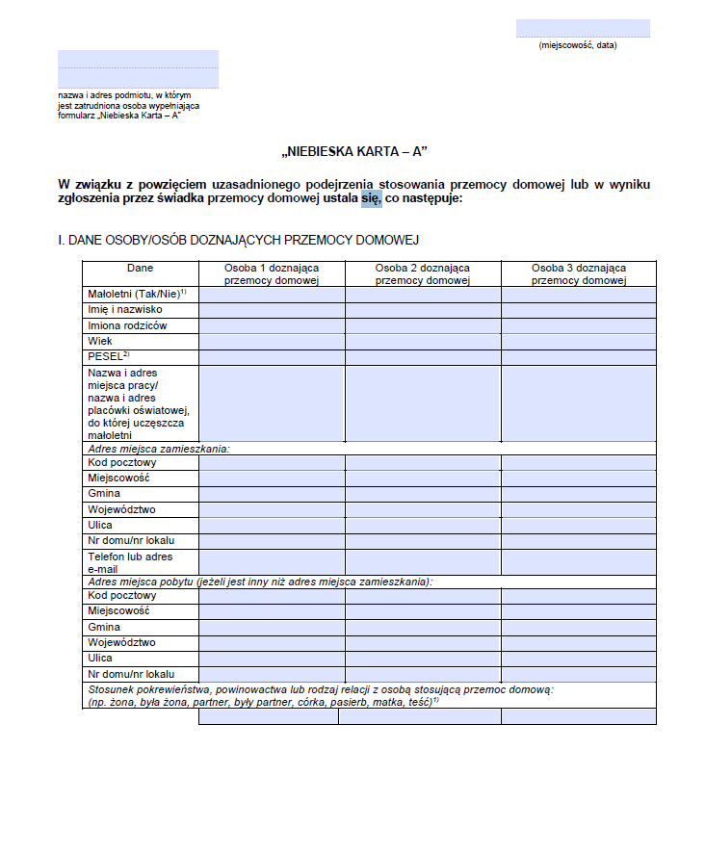
Załącznik nr 3
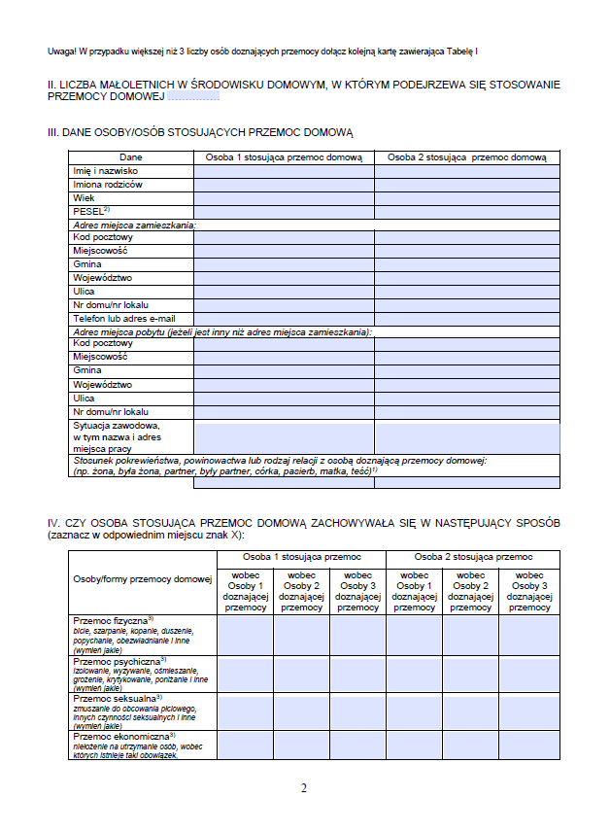
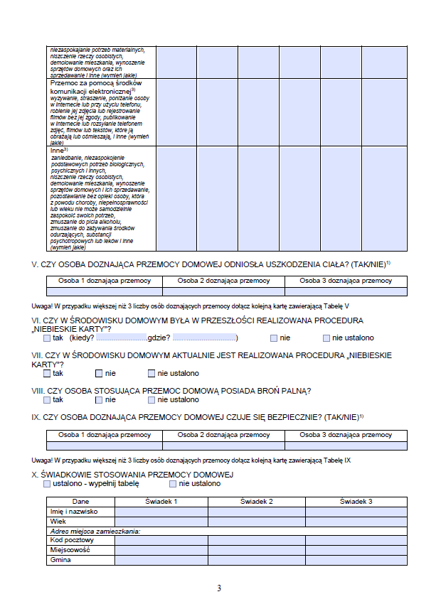
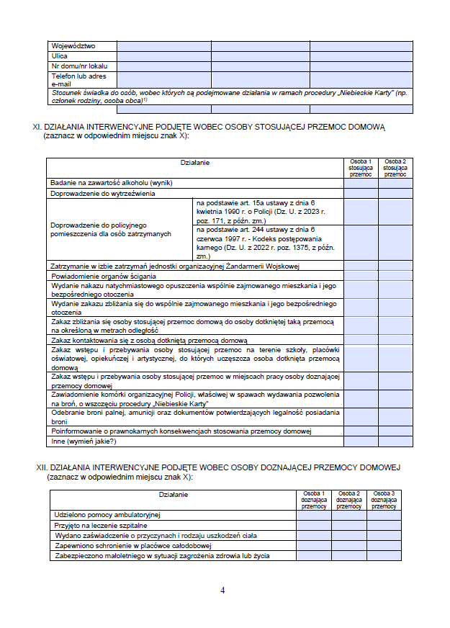
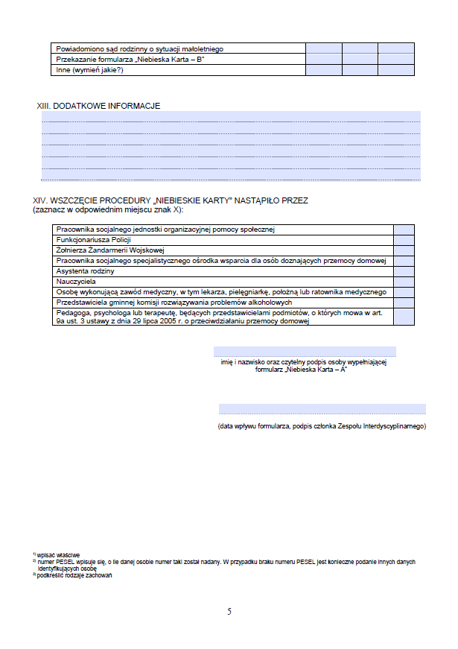
Załącznik nr 4

Karta interwencji

Imię i nazwisko dziecka | ……………………………………………………………….
Przyczyna interwencji (forma krzywdzenia)
Osoba zawiadamiająca o podejrzeniu krzywdzenia
Opis działań podjętych przez pedagoga /psychologa | Data: | Działanie:
Spotkania z opiekunami dziecka | Data: | Opis spotkania:
Forma podjętej interwencji (zakreślić właściwe) | zawiadomienie o podejrzeniu popełnienia przestępstwa | wniosek o wgląd w sytuację dziecka/rodziny | inny rodzaj interwencji (jaki?): ……………………………. …………………………….
Dane dotyczące interwencji (nazwa organu, do którego zgłoszono interwencję) i data interwencji

Wyniki interwencji – działania organów wymiaru sprawiedliwości (jeśli placówka uzyskała informacje o wynikach działania placówki lub działania rodziców) | Data: | Działanie:

Załącznik nr 5

Zasady interwencji w przypadku podejrzenia krzywdzenia dziecka przez osoby trzecie - pracowników Przedszkola oraz inne osoby, które mają kontakt z dzieckiem

Gdy podejrzewasz, że dziecko:

doświadcza przemocy z uszczerbkiem na zdrowiu, wykorzystania seksualnego lub/i zagrożone jest jego życie (Uwaga! Przemoc z uszczerbkiem na zdrowiu oznacza spowodowanie choroby lub uszkodzenia ciała, np. złamanie, zasinienie, wybicie zęba, zranienie, a także m.in. pozbawienie wzroku, słuchu, mowy, wywołanie innego ciężkiego kalectwa, trwałej choroby psychicznej, zniekształcenia ciała itp.):  - zadbaj o bezpieczeństwo dziecka i odseparuj je od osoby podejrzanej o krzywdzenie,  - zawiadom policję pod nr 112 lub 997 (Uwaga! W rozmowie z konsultantem podaj swoje dane osobowe, dane dziecka, dane osoby podejrzewanej o krzywdzenie oraz wszelkie znane Ci fakty w sprawie!). |  | jest pokrzywdzone innymi typami przestępstw:  - zadbaj o bezpieczeństwo dziecka i odseparuj je od osoby podejrzanej o krzywdzenie,  - poinformuj na piśmie policję lub prokuraturę, składając zawiadomienie o możliwości popełnienia przestępstwa (Uwaga! Zawiadomienie możesz zaadresować do najbliższej dla Ciebie jednostki. W zawiadomieniu podaj swoje dane osobowe, dane dziecka i dane osoby podejrzewanej o krzywdzenie oraz wszelkie znane Ci fakty w sprawie – opisz, co dokładnie się zdarzyło i kto może mieć o tym wiedzę. Zawiadomienie możesz też złożyć anonimowo, ale podanie przez Ciebie danych umożliwi organowi szybsze uzyskanie potrzebnych informacji.).

doświadcza jednorazowo innej przemocy fizycznej (np. klapsy, popychanie, szturchanie) lub przemocy psychicznej (np. poniżanie, dyskryminacja, ośmieszanie):  - zadbaj o bezpieczeństwo dziecka i odseparuj je od osoby podejrzanej o krzywdzenie,  - zakończ współpracę / rozwiąż umowę z osobą krzywdzącą dziecko. |  | doświadcza innych niepokojących zachowań (tj. krzyk, niestosowne komentarze):  - zadbaj o bezpieczeństwo dziecka i odseparuj je od osoby podejrzanej o krzywdzenie,  - przeprowadź rozmowę dyscyplinującą, a w przypadku braku poprawy zakończ współpracę.

Załącznik 6

Zasady interwencji w przypadku podejrzenia krzywdzenia dziecka przez osobę nieletnią, czyli taką, która nie ukończyła 18. roku życia (przemoc rówieśnicza)

Gdy podejrzewasz, że dziecko:

doświadcza ze strony innego dziecka przemocy z uszczerbkiem na zdrowiu (Uwaga! Oznacza to spowodowanie choroby lub uszkodzenia ciała, np. złamanie, zasinienie, wybicie zęba, zranienie, a także m.in. pozbawienie wzroku, słuchu, mowy, wywołanie innego ciężkiego kalectwa, trwałej choroby psychicznej, zniekształcenia ciała itp.), wykorzystania seksualnego lub/i zagrożone jest jego życie:  - zadbaj o bezpieczeństwo dziecka odseparuj je od osoby podejrzanej o krzywdzenie,  - przeprowadź rozmowę z rodzicami/opiekunami dzieci uwikłanych w przemoc,  - równolegle powiadom najbliższy sąd rodzinny lub policję, wysyłając zawiadomienie o możliwości popełnienia przestępstwa (Uwaga! Zawiadomienie można zaadresować do najbliższej jednostki. W zawiadomieniu podaj swoje dane osobowe, dane dziecka i dane osoby podejrzewanej o krzywdzenie oraz wszelkie znane Ci fakty w sprawie – opisz, co dokładnie się zdarzyło i kto może mieć o tym wiedzę. Zawiadomienie możesz też złożyć anonimowo, ale podanie przez Ciebie danych umożliwi organowi szybsze uzyskanie potrzebnych informacji.). |  | doświadcza ze strony innego dziecka jednorazowo innej przemocy fizycznej (np. popychanie, szturchanie), przemocy psychicznej (np. poniżanie, dyskryminacja, ośmieszanie) lub innych niepokojących zachowań (tj. krzyk, niestosowne komentarze):  - zadbaj o bezpieczeństwo dziecka i odseparuj je od osoby podejrzanej o krzywdzenie,  - przeprowadź rozmowę osobno z rodzicami dziecka krzywdzącego i krzywdzonego oraz opracuj działania naprawcze,  - w przypadku powtarzającej się przemocy powiadom lokalny sąd rodzinny, wysyłając wniosek o wgląd w sytuację rodziny (Uwaga! Wniosek należy złożyć na piśmie do sądu rodzinnego właściwego ze względu na miejsce zamieszkania dziecka. We wniosku podaj wszystkie znane Ci dane dziecka, tj. imię i nazwisko, adres zamieszkania, imiona i nazwiska rodziców, oraz wszystkie okoliczności, które mogą być istotne dla rozstrzygnięcia sprawy – opisz, co niepokojącego dzieje się w rodzinie, co zaobserwowałeś/-aś).

Załącznik 7

Zasady interwencji w przypadku podejrzenia krzywdzenia dziecka przez rodzica lub opiekuna

Gdy podejrzewasz, że dziecko:

doświadcza przemocy z uszczerbkiem na zdrowiu (Uwaga! Oznacza to spowodowanie choroby lub uszkodzenia ciała, np. złamanie, zasinienie, wybicie zęba, zranienie, a także m.in. pozbawienie wzroku, słuchu, mowy, wywołanie innego ciężkiego kalectwa, trwałej choroby psychicznej, zniekształcenia ciała itp.), wykorzystania seksualnego lub/i zagrożone jest jego życie  - zadbaj o bezpieczeństwo dziecka i odseparuj je od rodzica/opiekuna podejrzanego o krzywdzenie,  - zawiadom policję pod nr 112 lub 997 (Uwaga! W rozmowie z konsultantem podaj swoje dane osobowe, dane dziecka, dane osoby podejrzewanej o krzywdzenie oraz wszelkie znane Ci fakty w sprawie). |  | jest pokrzywdzone innymi typami przestępstw:  - poinformuj na piśmie policję lub prokuraturę, wysyłając zawiadomienie o możliwości popełnienia przestępstw (Uwaga! Zawiadomienie możesz zaadresować do najbliższej jednostki. W zawiadomieniu podaj swoje dane osobowe, dane dziecka i dane osoby podejrzewanej o krzywdzenie oraz wszelkie znane Ci fakty w sprawie – opisz, co dokładnie się zdarzyło i kto może mieć o tym wiedzę. Zawiadomienie można też złożyć anonimowo, ale podanie przez Ciebie danych umożliwi organowi szybsze uzyskanie potrzebnych informacji.).

doświadcza zaniedbania lub rodzic/opiekun dziecka jest niewydolny wychowawczo (np. dziecko chodzi w nieadekwatnych do pogody ubraniach, opuszcza miejsce zamieszkania bez nadzoru osoby dorosłej):  - zadbaj o bezpieczeństwo dziecka,  - porozmawiaj z rodzicem/opiekunem,  - powiadom o możliwości wsparcia psychologicznego i/lub materialnego,  - w przypadku braku współpracy rodzica/opiekuna powiadom właściwy ośrodek pomocy społecznej. |  | doświadcza jednorazowo innej przemocy fizycznej (np. klapsy, popychanie, szturchanie), przemocy psychicznej (np. poniżanie, dyskryminacja, ośmieszanie) lub innych niepokojących zachowań (tj. krzyk, niestosowne komentarze):  - zadbaj o bezpieczeństwo dziecka,  - przeprowadź rozmowę z rodzicem/opiekunem podejrzanym o krzywdzenie,  - powiadom o możliwości wsparcia psychologicznego,  - w przypadku braku współpracy rodzica /opiekuna lub powtarzającej się przemocy powiadom właściwy ośrodek pomocy społecznej (Uwaga! Ośrodek należy powiadomić na piśmie lub mailowo. Pamiętać należy o podaniu wszystkich znanych danych dziecka, tj. imienia i nazwiska, adresu zamieszkania, imion i nazwisk rodziców. Opisz wszystkie niepokojące okoliczności występujące w rodzinie i wszystkie znane Ci fakty.),  - równoległe złóż do sądu rodzinnego wniosek o wgląd w sytuację rodziny (Uwaga! Wniosek składa się na piśmie do sądu rodzinnego właściwego ze względu na miejsce zamieszkania dziecka. We wniosku podaje się wszystkie znane dane dziecka, tj. imię i nazwisko, adres zamieszkania, imiona i nazwiska rodziców, oraz wszystkie okoliczności, które mogą być istotne dla rozstrzygnięcia sprawy – opis, co niepokojącego dzieje się w rodzinie, co zaobserwowano.).

Załącznik nr 8

Procedura
postępowania z dzieckiem sprawiającym trudności wychowawcze i agresywnym, który
stwarza zagrożenie dla bezpieczeństwa i zdrowia własnego oraz innych
w Przedszkolu w Jankowicach

- Cele procedury:

1. Osiągnięcie celów wychowania przedszkolnego określonych w podstawie programowej,
w szczególności w zakresie budowania u wychowanków systemu wartości i wzmacniania orientacji w tym, co dobre, a co złe, w zakresie kształtowania u dzieci odporności emocjonalnej koniecznej do racjonalnego radzenia sobie w nowych i trudnych sytuacjach oraz w zakresie rozwijania umiejętności społecznych, które są niezbędne w poprawnych relacjach z dziećmi
i dorosłymi.
2. Eliminowanie agresji jako zagrożenia dla bezpieczeństwa wychowanków korzystających ze świadczeń przedszkola oraz personelu.
3. Usprawnienie i zwiększenie skuteczności oddziaływań wychowawczych wobec dzieci wykazujących objawy zagrożenia niedostosowaniem społecznym.
4. Uświadomienie rodzicom dziecka ich roli w procesie wychowawczym i wypracowanie metod współpracy pomiędzy przedszkolem, a rodzicami w pokonywaniu trudności wychowawczych.
5. Zapobieganie zachowaniem niepożądanym wychowanków, w szczególności o charakterze powtarzalnym.
6. Wskazanie działań zapobiegawczych (profilaktycznych) oraz naprawczych (korekcyjnych) w stosunku do zachowań dzieci sprawiających trudności wychowawcze w tym przejawiające zachowanie agresywne.

II. Reguły postępowania systemowego wobec dziecka sprawiającego trudności
wychowawcze i przejawiającego agresję

1. Wychowawca grupy w ramach działań profilaktycznych omawia z rodzicami wszystkich dzieci wzajemne relacje między przedszkolem, a środowiskiem rodzinnym dziecka, obowiązki w zakresie współdziałania w procesie wychowawczym oraz zakres odpowiedzialności
za zachowanie dziecka.
2. Nauczyciel podejmuje działania wychowawcze zmierzające do eliminacji trudności
i rozwiązywania problemów dziecka.
3. W przypadku powtarzających się przejawów agresji i innych zachowań powodujących trudności wychowawcze nauczyciel przeprowadza z rodzicami dziecka rozmowę, w której omawia problem. Informuje ich o dotychczas podjętych działaniach ukierunkowanych na wyeliminowanie niepożądanych zachowań dziecka oraz zaplanowanych działaniach wychowawczych. Zobowiązuje rodziców do współpracy w realizacji przedstawionych czynności i wskazuje zadania możliwe do podjęcia w środowisku rodzinnym dziecka. Działania te nauczyciel dokumentuje notatką służbową podpisaną również przez rodzica.
4. Nauczyciele zobowiązani są do wspomagania rodziców w pracy wychowawczej z dzieckiem m.in. poprzez doradztwo w zakresie dobrych praktyk wychowawczych, wskazanie odpowiedniej literatury, proponowanie odpowiednich zabaw i ćwiczeń do realizacji
w środowisku rodzinnym, przekazanie informacji o instytucjach wspomagających rodzinę.
5. Wychowawca dziecka sprawiającego trudności wychowawcze podejmuje działania w celu organizacji dla niego oraz ewentualnie także dla jego rodziców form pomocy psychologiczno-pedagogicznej zgodnie z obowiązującymi w tym zakresie przepisami.
6. W przypadku nieskuteczności działań podejmowanych przez wychowawcę nauczyciel przedstawia problem „trudnego dziecka” na radzie pedagogicznej.
7. W razie niemożliwości przezwyciężenia trudności wychowawczych, wynikającej z braku współpracy ze strony rodziców dziecka lub z innych zaniedbań obowiązków rodzicielskich, Przedszkole kieruje wniosek do sądu rodzinnego.

- Zasady postępowania w przypadku agresywnego zachowania dziecka w przedszkolu
stwarzającego zagrożenie dla bezpieczeństwa i zdrowia własnego oraz innych

1. Reakcja wobec przejawów agresji powinna być adekwatna do skali zagrożenia spowodowanego agresją, jak również do okoliczności zdarzenia, wieku i stopnia rozwoju dziecka.
2. Nauczyciel podejmuje próbę wyciszenia zachowania agresywnego poprzez rozmowę
z dzieckiem, odwrócenia jego uwagi.
3. W przypadku, gdy rozmowa nie skutkuje, nauczyciel poprzez woźną oddziałową /pomoc nauczyciela / innego nauczyciela / zawiadamia dyrektora/ wicedyrektora / innego nauczyciela telefonicznie/ o zaistniałej sytuacji.
4. Podejmując interwencję wobec agresywnego dziecka, nauczyciel dąży do zapewnienia bezpieczeństwa wszystkim wychowankom, a także sobie. Reakcja powinna być stanowcza,
a przekaz słowny prosty i jasny.
5. Wychowawca zapewnienia bezpieczeństwo pozostałym dzieciom poprzez odizolowanie agresywnego dziecka. Jeśli istnieje taka konieczność nauczyciel wyprowadza agresywne dziecko z sali lub ogrodu, jednocześnie zapewnia pozostałym dzieciom opiekę dając im poczucie bezpieczeństwa.
6. W sytuacji koniecznej nauczyciel ma możliwość przytrzymania dziecka, (obrona własna, ochrona innych uczestników zdarzenia) co jest ostatecznością w przypadku powstrzymania dziecka przed zadaniem ciosu innej osobie, w celu rozdzielenia bijących się dzieci czy pozbawienia dziecka niebezpiecznego przedmiotu, jeśli odmawia ono jego dobrowolnego oddania.
7. Jeśli agresja została skierowana przeciwko wychowankom, wychowawca otocza ich opieką, a w razie doznania przez nich krzywdy udziela pomocy medycznej. Nauczyciel wychowawca zawiadamia o zdarzeniu rodziców dzieci poszkodowanych.
8. Osoba podejmująca interwencję, niebędąca wychowawcą grupy, do której uczęszcza agresywny wychowanek, informuje o zdarzeniu wychowawcę.
9. Wychowawca informuje rodziców o zachowaniu dziecka i w razie konieczności o zabraniu dziecka z przedszkola. W sytuacji bardzo agresywnego zachowania dziecka ( napaść fizyczna, pobudzenie fizyczne, niemożność uspokojenia przez nauczyciela) wychowawca zawiadamia rodziców o niezwłocznym odebraniu dziecka( w ciągu godziny) z przedszkola, a w razie konieczności wzywa Pogotowie Ratunkowe.
10. W sytuacji bardzo agresywnego zachowania dziecka ( napaść fizyczna, pobudzenie fizyczne, niemożność uspokojenia przez nauczyciela) wychowawca zawiadamia rodziców
o konieczności zabrania dziecka z przedszkola, a w razie potrzeby wzywa Pogotowie Ratunkowe.
11. Przy powtarzającym się agresywnym zachowaniu rodzic/ opiekun prawny podpisuje zgodę na zabezpieczenie dziecka w taki sposób, aby jego zachowanie nie zagrażało bezpieczeństwu
i zdrowiu jego innych dzieci oraz nauczycieli, pracowników placówki.
12. Brak takiej zgody jest podstawą do wzywania Pogotowia Ratunkowego w przypadku pojawienia się zachowań agresywnych. 13. Nauczyciele/wychowawcy przeprowadzają rozmowę z rodzicami dziecka w celu wypracowania wspólnie jednolitych oddziaływań
i odpowiednich form pomocy dziecku.
14. Z każdej niebezpiecznej sytuacji wychowawca sporządza notatkę podpisywaną przez nauczyciela i rodzica.
15. W przypadku wystąpienia powtarzających się ataków agresji ze strony tego dziecka, nauczyciel wychowawca podejmuje współpracę z poradnią psychologicznopedagogiczną
i w porozumieniu z rodzicami kieruje dziecko na diagnozę psychologiczno-pedagogiczną.
16. W przypadku kolejnych zachowań agresywnych dziecka i jednocześnie braku efektywnej
współpracy z rodzicami Przedszkole kieruje wniosek do Sądu.

……………………………………………………..

Jankowice, dnia …………

Wyrażam zgodę na zastosowanie wobec mojego dziecka

……………………………………………………………………………………………….....
(imię i nazwisko dziecka)

poniższej procedury wychowawczej w przypadku wystąpienia u dziecka zachowań
agresywnych zagrażających zdrowiu i bezpieczeństwa jego samego, innych dzieci
lub nauczycieli.

1. Próba podjęcia wykonania prośby razem z dzieckiem (bycie blisko, wzięcie dziecka za rękę).
2. Odsunięcie/wyciszenie dziecka w sytuacji problemowej - prośba, by dziecko chwilę odpoczęło na krzesełku, bądź wyprowadzenie z sali i pozostanie poza grupą pod opieką dorosłego do czasu, gdy dziecko się uspokoi.
3. Przytrzymanie dziecka np. za rękę.
4. Holding - trzymanie dziecka w uścisku, całkowite zabezpieczenie osób znajdujących się wokół przed kopnięciem czy biciem przez dziecko.

…..……………………......... ..........................................
(podpis rodziców/prawnych opiekunów)

Załącznik nr 9

Zasady ochrony wizerunku małoletniego i danych osobowych dzieci

- Zasady powstały w oparciu o obowiązujące przepisy prawa. We wszystkich działaniach Przedszkola kierujemy się odpowiedzialnością i rozwagą wobec utrwalania, przetwarzania, używania i publikowania wizerunków dzieci.
- Dzielenie się zdjęciami i filmami z naszych aktywności służy celebrowaniu sukcesów dzieci, dokumentowaniu działań i zawsze ma na uwadze bezpieczeństwo dzieci. Wykorzystujemy zdjęcia/nagrania pokazujące szeroki przekrój dzieci – chłopców
i dziewczęta, dzieci w różnym wieku, o różnych uzdolnieniach, stopniu sprawności
i reprezentujące różne grupy etniczne.
- Rodzice/opiekunowie dzieci decydują, czy wizerunek ich dzieci zostanie zarejestrowany
i w jaki sposób zostanie przez nas użyty.
- Zgoda rodziców/opiekunów na wykorzystanie wizerunku ich dziecka jest tylko wtedy wiążąca, jeśli dzieci i rodzice/opiekunowie zostali poinformowani o sposobie wykorzystania zdjęć/nagrań i ryzyku wiążącym się z publikacją wizerunku.
- Dbamy o bezpieczeństwo wizerunków dzieci poprzez:
- prośbę o pisemną zgodę rodziców/opiekunów przed zrobieniem i publikacją zdjęcia/nagrania,
- udzielenie wyjaśnień, do czego wykorzystamy zdjęcia/nagrania i w jakim kontekście, jak będziemy przechowywać te dane i jakie potencjalne ryzyko wiąże się z publikacją zdjęć/nagrań online,
- unikanie podpisywania zdjęć/nagrań informacjami identyfikującymi dziecko z imienia
i nazwiska; jeśli konieczne jest podpisanie dziecka, używamy tylko imienia,
- rezygnację z ujawniania jakichkolwiek informacji wrażliwych o dziecku, dotyczących m.in. stanu zdrowia, sytuacji materialnej, sytuacji prawnej i powiązanych z wizerunkiem dziecka (np. w przypadku zbiórek indywidualnych organizowanych przez Przedszkole).
- Zmniejszamy ryzyko kopiowania i niestosownego wykorzystania zdjęć/nagrań dzieci poprzez przyjęcie następujących zasad:
- wszystkie dzieci znajdujące się na zdjęciu/nagraniu muszą być ubrane, a sytuacja zdjęcia/nagrania nie jest dla dziecka poniżająca, ośmieszająca ani nie ukazuje go
w negatywnym kontekście,
- zdjęcia/nagrania dzieci koncentrują się na czynnościach wykonywanych przez dzieci
i w miarę możliwości przedstawiają dzieci w grupie, a nie pojedyncze osoby,
- rezygnujemy z publikacji zdjęć dzieci, nad którymi nie sprawujemy już opieki, jeśli one lub ich rodzice/opiekunowie nie wyrazili zgody na wykorzystanie zdjęć po odejściu
z Przedszkola,
- wszystkie podejrzenia i problemy dotyczące niewłaściwego rozpowszechniania wizerunków dzieci są rejestrowane i zgłaszane dyrekcji, podobnie jak inne niepokojące sygnały dotyczące zagrożenia bezpieczeństwa dzieci.
- W sytuacjach, w których Przedszkole rejestruje wizerunki dzieci do własnego użytku, deklarujemy, że:
- dzieci i rodzice/opiekunowie zawsze będą poinformowani o tym, że dane wydarzenie będzie rejestrowane,
- zgoda rodziców/opiekunów na rejestrację wydarzenia zostaje przyjęta przez Przedszkole na piśmie,
- w przypadku rejestracji wydarzenia zleconej osobie zewnętrznej (wynajętemu fotografowi lub kamerzyście) dbamy o bezpieczeństwo dzieci i młodzieży poprzez:
- zobowiązanie osoby/firmy rejestrującej wydarzenie do przestrzegania niniejszych wytycznych,
- zobowiązanie osoby/firmy rejestrującej wydarzenie do noszenia identyfikatora w czasie trwania wydarzenia,
- niedopuszczanie do sytuacji, w której osoba/firma rejestrująca będzie przebywała
z dziećmi bez nadzoru pracownika Przedszkola,
- informowanie rodziców/opiekunów oraz dzieci, że osoba/firma rejestrująca wydarzenie będzie obecna podczas wydarzenia, i upewnienie się, że rodzice/opiekunowie udzielili pisemnej zgody na rejestrowanie wizerunku ich dzieci.
- Jeśli wizerunek dziecka stanowi jedynie szczegół całości takiej jak zgromadzenie, krajobraz, impreza publiczna, zgoda rodziców/opiekunów dziecka nie jest wymagana.
- W sytuacjach, w których rodzice/opiekunowie lub widzowie przedszkolnych wydarzeń
i uroczystości itd. rejestrują wizerunki dzieci do prywatnego użytku, informujemy na początku każdego z tych wydarzeń o tym, że:
- wykorzystanie, przetwarzanie i publikowanie zdjęć/nagrań zawierających wizerunki dzieci i osób dorosłych wymaga udzielenia zgody przez te osoby, w przypadku dzieci – przez ich rodziców/opiekunów,
- zdjęcia lub nagrania zawierające wizerunki dzieci nie powinny być udostępniane
w mediach społecznościowych ani na serwisach otwartych, chyba że rodzice lub opiekunowie dzieci wyrażą na to zgodę,
- przed publikacją zdjęcia/nagrania online zawsze sprawdzamy ustawienia prywatności, aby upewnić się, kto będzie mógł uzyskać dostęp do wizerunku dziecka.
- Przedstawiciele mediów lub dowolna inna osoba, którzy chcą zarejestrować organizowane przez nas wydarzenie i opublikować zebrany materiał, muszą zgłosić taką prośbę wcześniej i uzyskać zgodę dyrekcji.
- W powyższej sytuacji upewnimy się wcześniej, że rodzice/opiekunowie udzielili pisemnej zgody na rejestrowanie wizerunku ich dzieci. Przedstawiciele mediów lub dowolna inna osoba, którzy chcą zarejestrować organizowane przez nas wydarzenie i opublikować zebrany materiał, zobowiązani są udostępnić:
- informacje o imieniu, nazwisku i adresie osoby lub redakcji występującej o zgodę,
- uzasadnienie potrzeby rejestrowania wydarzenia oraz informacje, w jaki sposób
i w jakim kontekście zostanie wykorzystany zebrany materiał,
- podpisaną deklarację o zgodności podanych informacji ze stanem faktycznym.
- Personelowi Przedszkola nie wolno umożliwiać przedstawicielom mediów i osobom nieupoważnionym utrwalania wizerunku dziecka na terenie instytucji bez pisemnej zgody rodzica/opiekuna dziecka oraz bez zgody dyrekcji.
- Personel Przedszkola nie kontaktuje przedstawicieli mediów z dziećmi, nie przekazuje mediom kontaktu do rodziców/opiekunów dzieci i nie wypowiada się w kontakcie
z przedstawicielami mediów o sprawie dziecka lub jego rodzica/opiekuna. Zakaz ten dotyczy także sytuacji, gdy pracownik jest przekonany, że jego wypowiedź nie jest
w żaden sposób utrwalana.
- W celu realizacji materiału medialnego, dyrekcja może podjąć decyzję o udostępnieniu wybranych pomieszczeń Przedszkola dla potrzeb nagrania. Podejmując taką decyzję, poleca przygotowanie pomieszczenia w taki sposób, aby uniemożliwić rejestrowanie przebywających na terenie dzieci.
- Jeśli dzieci, rodzice lub opiekunowie nie wyrazili zgody na utrwalenie wizerunku dziecka, respektujemy ich decyzję. Z wyprzedzeniem ustalamy z rodzicami/opiekunami i dziećmi sposób, w jaki osoba rejestrująca wydarzenie będzie mogła zidentyfikować dziecko, aby nie utrwalać jego wizerunku na zdjęciach indywidualnych i grupowych.
- Rozwiązanie, jakie przyjmiemy, nie wyklucza dziecka, którego wizerunek nie powinien być rejestrowany.
- Przedszkole przechowuje materiały zawierające wizerunek dzieci w sposób zgodny
z prawem i bezpieczny dla dzieci:
- nośniki analogowe zawierające zdjęcia i nagrania są przechowywane w zamkniętej na klucz szafie, a nośniki elektroniczne zawierające zdjęcia i nagrania są przechowywane
w folderze chronionym z dostępem ograniczonym do osób uprawnionych przez Przedszkole,
- nośniki będą przechowywane przez okres wymagany przepisami prawa o archiwizacji,
- nie przechowujemy w Przedszkolu materiałów elektronicznych zawierających wizerunki dzieci na nośnikach nieszyfrowanych ani mobilnych, takich jak telefony komórkowe
i urządzenia z pamięcią przenośną (np. pendrive),
- nie ma zgody na używanie przez pracowników osobistych urządzeń rejestrujących (tj. telefony komórkowe, aparaty fotograficzne, kamery) w celu rejestrowania wizerunków dzieci,
- jedynym sprzętem, którego używamy jako instytucja, są urządzenia rejestrujące należące do Przedszkola.

Załącznik nr 10

Zasady bezpiecznego korzystania z Internetu i mediów elektronicznych

- Infrastruktura sieciowa Przedszkola umożliwia dostęp do Internetu, zarówno personelowi, jak i dzieciom, w czasie zajęć i poza nimi.
- Sieć jest monitorowana, tak aby możliwe było zidentyfikowanie sprawców ewentualnych nadużyć.
- Rozwiązania organizacyjne na poziomie Przedszkola bazują na aktualnych standardach bezpieczeństwa.
- Osobą odpowiedzialną za bezpieczeństwo w sieci w Przedszkolu jest ASI p. Marcel Klimaszka – zatrudniony w/w placówce - Umowa zlecenie
- Do obowiązków tej osoby należą:
- zabezpieczenie sieci internetowej Przedszkola przed niebezpiecznymi treściami poprzez instalację i aktualizację odpowiedniego, nowoczesnego oprogramowania,
- aktualizowanie oprogramowania w miarę potrzeb, przynajmniej raz w miesiącu,
- przynajmniej raz w miesiącu sprawdzanie, czy na komputerach ze swobodnym dostępem podłączonych do Internetu nie znajdują się niebezpieczne treści; w przypadku znalezienia niebezpiecznych treści, wyznaczony pracownik stara się ustalić, kto korzystał
z komputera w czasie ich wprowadzenia; informację o dziecku, które korzystało
z komputera w czasie wprowadzenia niebezpiecznych treści, wyznaczony pracownik przekazuje dyrektorowi Przedszkola, który aranżuje dla dziecka rozmowę z psychologiem lub pedagogiem na temat bezpieczeństwa w Internecie; jeżeli w wyniku przeprowadzonej rozmowy psycholog/pedagog uzyska informacje, że dziecko jest krzywdzone, podejmuje działania opisane w procedurze interwencji.
- W Przedszkolu funkcjonuje regulamin korzystania z Internetu przez dzieci oraz procedura określająca działania, które należy podjąć w sytuacji znalezienia niebezpiecznych treści na komputerze.
- W przypadku dostępu realizowanego pod nadzorem pracownika ma on obowiązek informowania dzieci o zasadach bezpiecznego korzystania z Internetu. Pracownik Przedszkola/nauczyciel czuwa także nad bezpieczeństwem korzystania z Internetu przez dzieci podczas zajęć.
- W miarę możliwości osoba odpowiedzialna za Internet przeprowadza z dziećmi cykliczne warsztaty dotyczące bezpiecznego korzystania z Internetu.
- Przedszkole zapewnia stały dostęp do materiałów edukacyjnych, dotyczących bezpiecznego korzystania z Internetu, przy komputerach, z których możliwy jest swobodny dostęp do sieci.

Załącznik nr 11

Ankieta monitorująca poziom realizacji
Standardów Ochrony Małoletnich przed krzywdzeniem

Czy znasz standardy ochrony małoletnich przed krzywdzeniem obowiązujące w przedszkolu, w którym pracujesz?
Czy znasz treść dokumentu „Standardy Ochrony Małoletnich przed krzywdzeniem”?
Czy potrafisz rozpoznawać symptomy krzywdzenia dzieci?
Czy wiesz, jak reagować na symptomy krzywdzenia dzieci?
Czy zdarzyło Ci się zaobserwować naruszenie zasad zawartych w Standardach Ochrony Małoletnich przed krzywdzeniem przez innego pracownika?
Jeśli tak – jakie zasady zostały naruszone?

Czy podjąłeś/-aś jakieś działania? Jeśli tak, to jakie?
Jeśli nie – dlaczego?

Czy masz jakieś uwagi/poprawki/sugestie dotyczące Standardów Ochrony Małoletnich przed krzywdzeniem? (odpowiedź opisowa)

